万武义同志简介
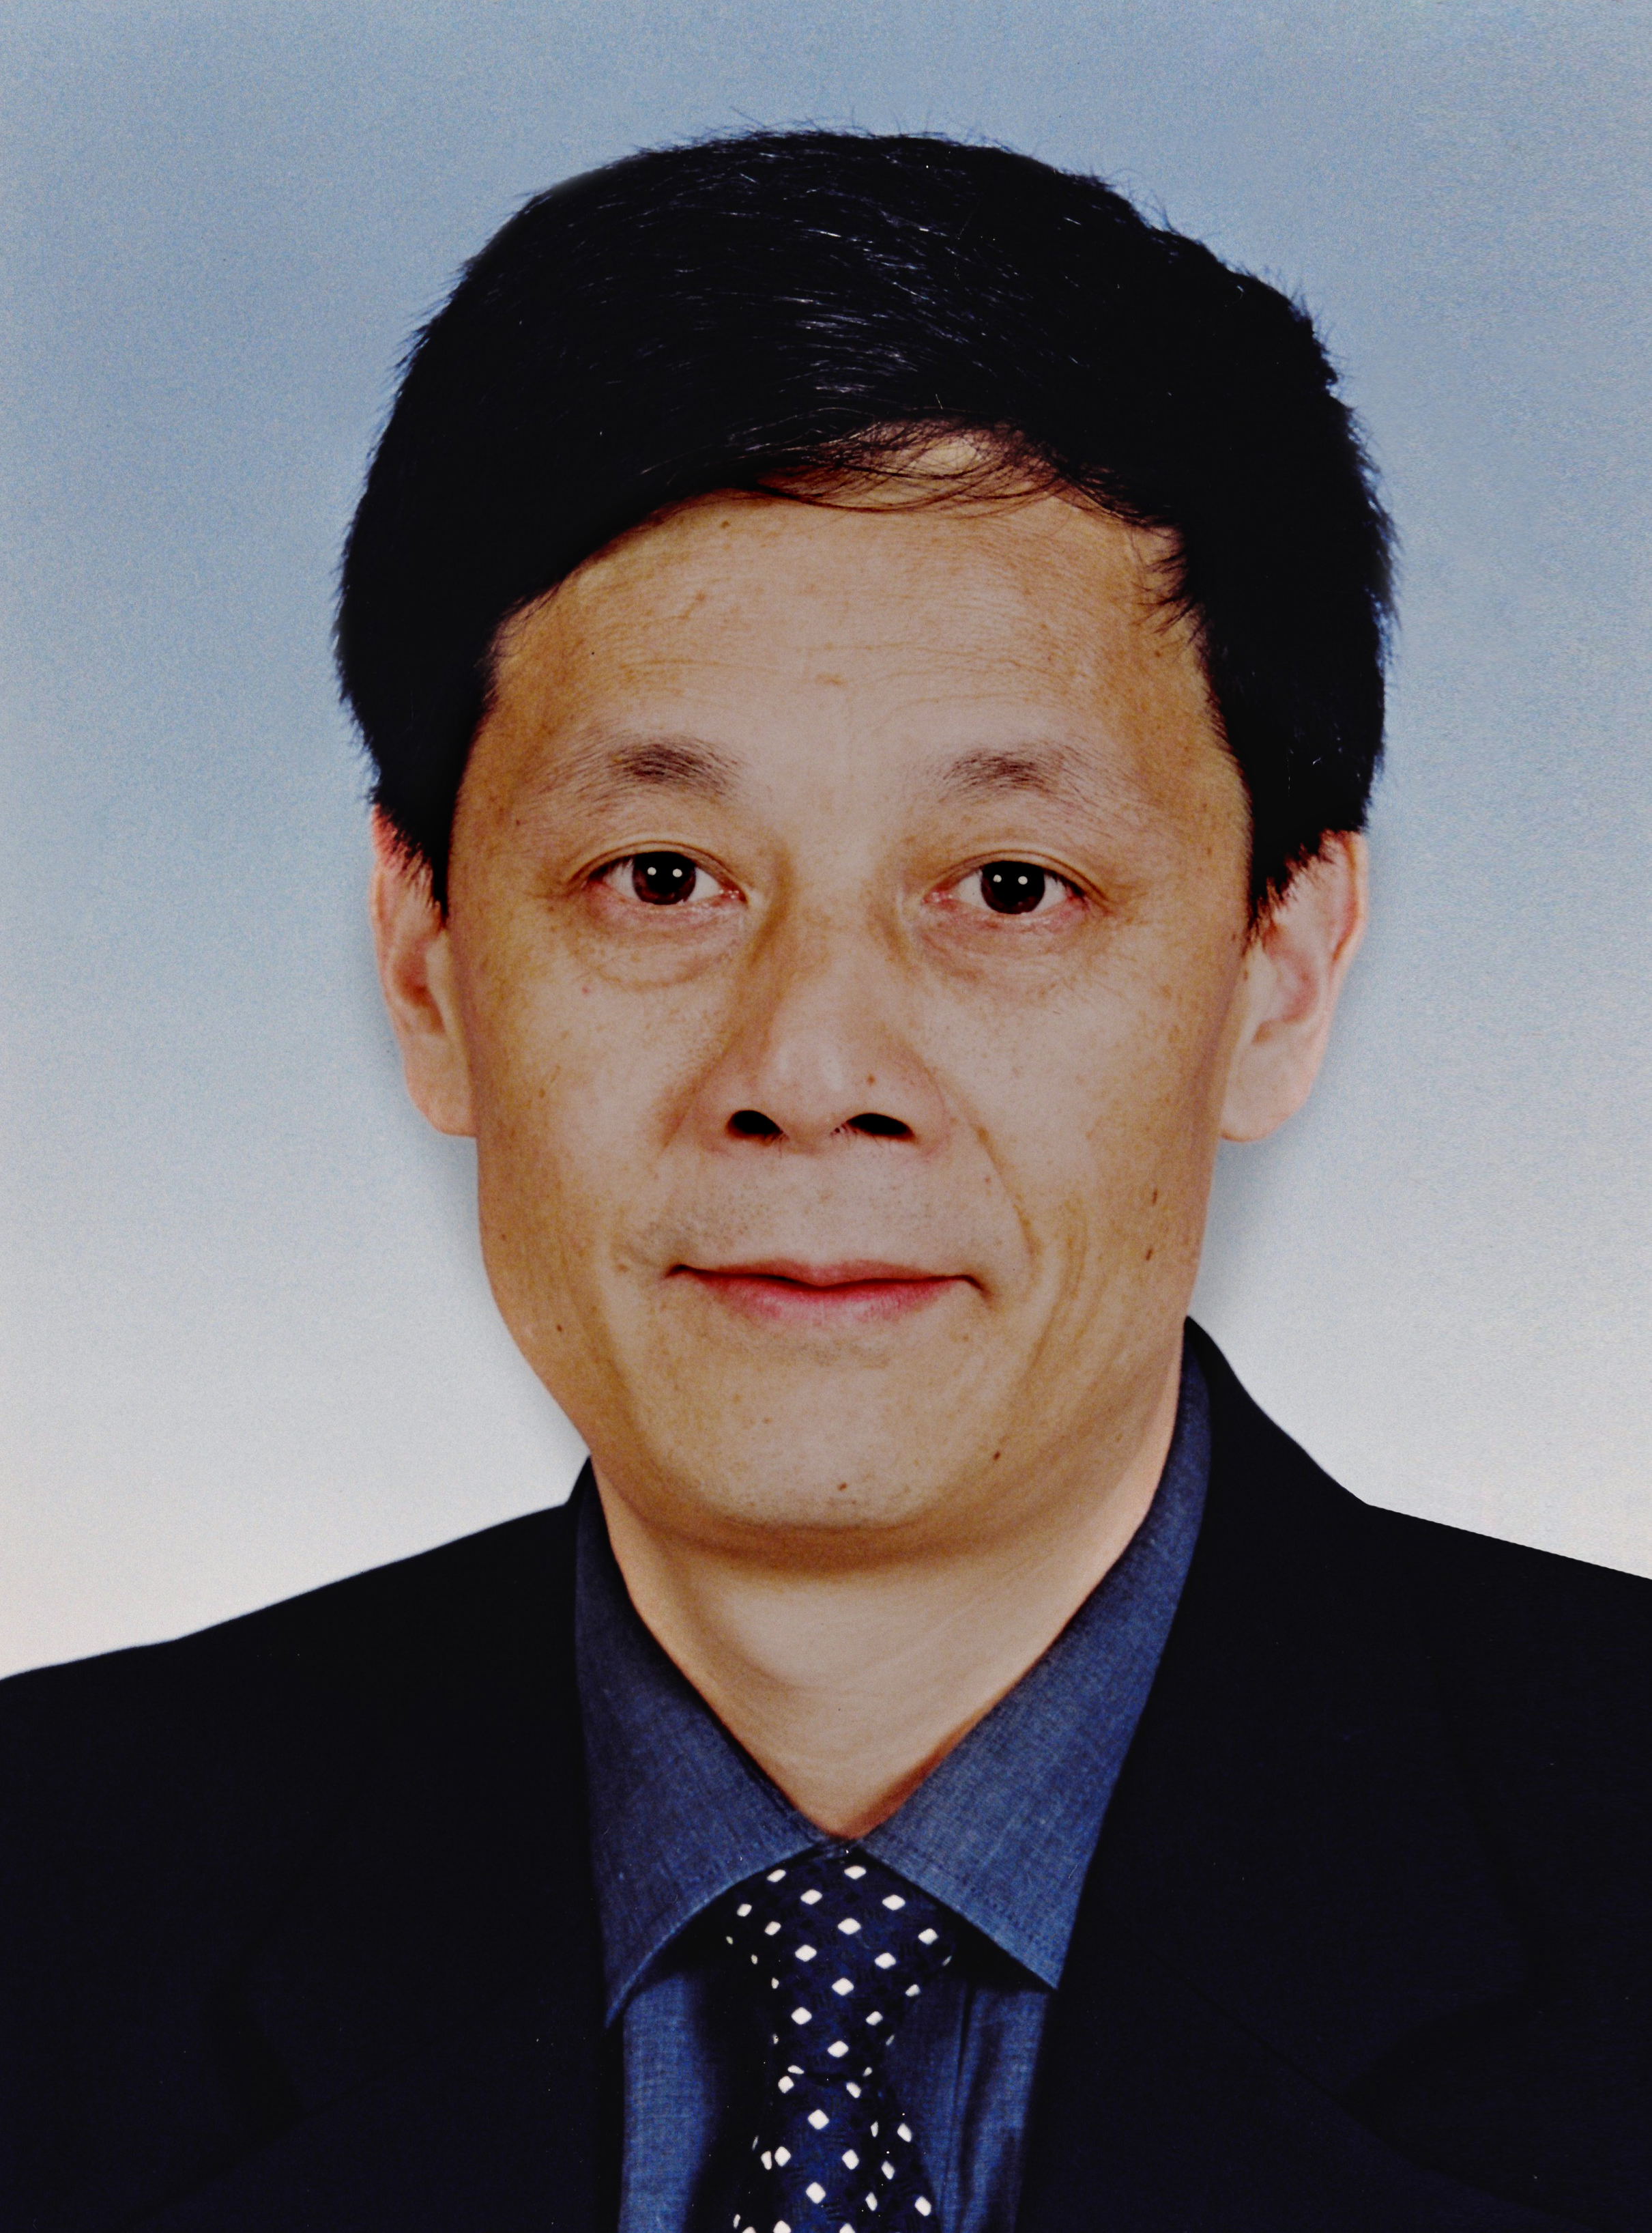
万武义，男，生于1952年3月12日，陕西安康人。1976年毕业于西北大学中文系。现任新华社编委、国内部主任。
在36年的新闻工作实践中，共编辑和采发数万篇各类体裁的新闻稿件，有数百篇参考或公开报道被中央领导批示，给中央决策机关提供了重要的参考作用。在担任湖北分社社长、新华社编委、国内部主任、中宣部新闻协调小组组长期间，先后组织、指挥、协调了一系列国内重大战役性报道，表现出了强烈的政治责任感和出色的组织指挥才能。
万武义注重深入实际进行艰苦的调查研究。1984年冬，他深入秦巴山区采写的《对山区贫困现状应有一个基本估计》等四篇山区调查，中央主要领导先后四次批示。陕西省委把这四篇调查作为当年16号文件予以全文转发，并予以通报表扬。省委宣传部发出了《关于学习万武义同志深入实际调查研究的决定》。
1985年6月新华通讯社发出《嘉奖令》，对万武义同志通令嘉奖，号召全社编辑记者学习他深入基层调查研究的采访作风。
1986年6月，他冒着风险深入到偏远山区采写的《陕西商县发现一家杀人“黑店”》等一组三篇稿件，最早向中央报告了这个"黑店"两年共杀48人的骇人事件，受到了时任总书记胡耀邦同志的表扬。
1988年3月，他深入调研采写的《延川县多次变更统计数字的背后》等一组四篇报道，反映了农村统计工作存在的问题，被国家统计局作为正式文件下发。
1989年初，他冲破重重封锁，调查采写的《“吃喝专员”魏明生强拿硬要激起民愤》等一组15篇稿件，中央领导先后五次批示，被媒体广泛采用，在社会上引起强烈反响，被新闻界誉为舆论监督的一个范例。
1998年万武义时任湖北分社社长，他在长江险段荆江面临分洪的关键时刻，带领记者深入分洪区腹地日夜作战，及时向中央反映当时的雨情、水情、民情和专家意见，为中央最后决定“荆江不分洪”起到了参考作用。另外，采写了《保卫大武汉》，《荆江保卫战》，《在决战决胜的紧要关头——记江泽民总书记在湖北抗洪抢险第一线》等稿件受到国内主要媒体的广泛刊用。作为抗洪先进个人，他先后受到新华社、中宣部的表彰和奖励。
在任中宣部新闻协调小组组长期间，根据领导机关要求，万武义适时组织制定报道计划和报道口径，统一协调中央主要新闻单位的报道，及时分析舆论情况，带领第8届协调小组共撰写了日报、周报、月报等190多篇文稿。特别是在“三个代表”重要思想的宣传报道、建党80周年等重大战役报道中，协调有力，出色地完成了各项工作任务，受到了中宣部领导和中央领导的充分肯定和表扬。
2002年，他领衔的“新华视点”连续三届获得“中国新闻名专栏”奖；“新华时评”2006年获得“中国新闻名专栏”奖。
他组织策划了一系列专题调研和有较大影响的报道，曾有数十篇被评为新华社社级好稿或行业优秀新闻作品。其中，他编辑策划的《总理为农民讨工钱》，《连闯“红线”上钢厂毁田拆房惹民怨——关于常州铁本公司违规建厂调查》等五篇作品获得中国新闻奖。
1998年湖北省政府授予他“有突出贡献的中青年专家”称号；1999年享受国务院专家特殊津贴；2000年获得第四届全国百佳新闻工作者称号； 2004年获得全国“森林奖”；2005年被中央治安委员会和中组部评为全国综合治理先进个人；2008年获得中国新闻界最高奖——长江韬奋奖。

